[5处重复面板，上海市第十人民医院的论文被质疑](https://mp.weixin.qq.com/s?__biz=Mzk1NzE0NTE5Mg==&mid=2247488257&idx=6&sn=8122d23d2c7ad0f1a7a2826f8ba2288c&chksm=c24464c4a42f83ee6fc439c83211053f0ea6f40b58e9ac052803444b0806baa0e7ac397a7617&scene=126&sessionid=1742576487)

净研行动[净研行动](javascript:void(0);)2025-03-10 11:28:09浙江

**01**

**问题论文**

标题：Inflammation induced by lipopolysaccharide advanced androgen receptor expression and epithelial-mesenchymal transition progress in prostatitis and prostate cancer

期刊：Translational Andrology and Urology

单位：上海市第十人民医院

发表时间：2021年11月26日

DOI: 10.21037/tau-21-964

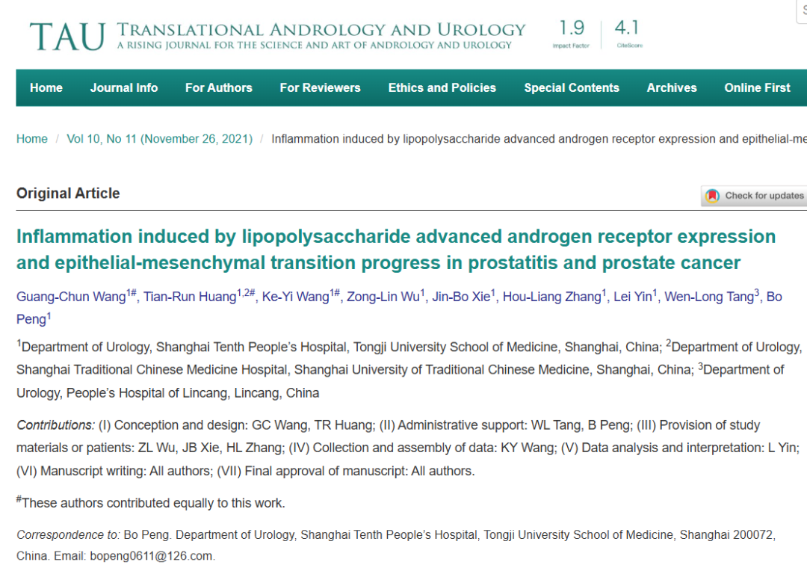

本研究得到了上海市科学技术委员会（项目编号：19140905402）和上海市第十人民医院（项目编号：04.03.20125）的资助。

**02**

**具体说明**

① 图7存在5处重叠面板。

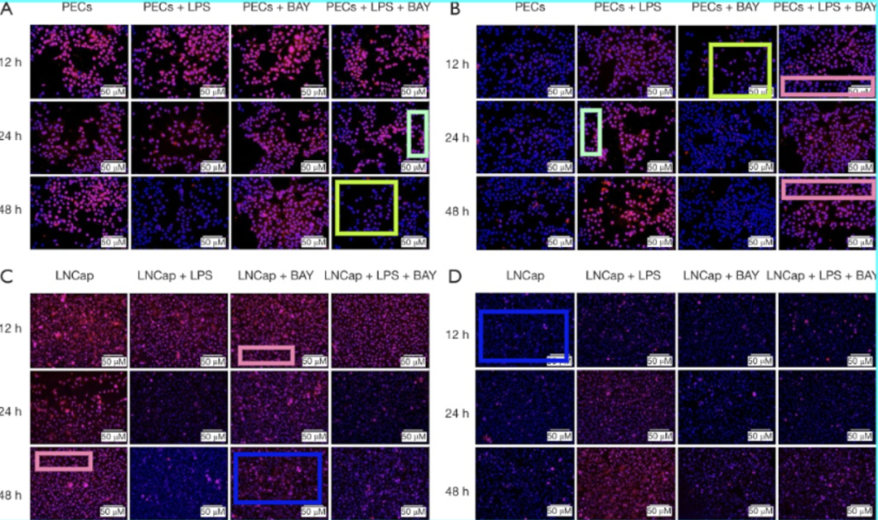

**参考信息**

https://tau.amegroups.org/article/view/84020/html

提供线索或对推文存在疑义，请联系邮箱：jxscuijian@163.com





**微信搜一搜**



 净研行动